新兴际华应急产业有限公司根据生产经营需要，拟为所属企业采购焊材一批，以统招分签方式实行，现就该采购项目进行公开招标结果公示，具体如下：

一、  项目名称

新兴际华应急产业有限公司为所属企业公开询比价招标采购（品种、数量等见采购文件）

二、项目编号

**2025-新兴应急-0019**

三、中标结果

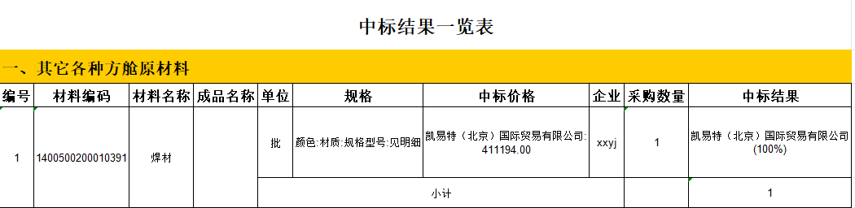

对参加本次采购活动的供应商表示感谢。